LAPORAN DOKUMENTASI PEKERJAAN
Nama Petugas | dwqeqw
Jabatan | HRD
Tanggal | 2026-10-01
Lokasi / Cabang | KBM Panjaitan
Keterangan | ewqeqewq

1. Dokumentasi Before
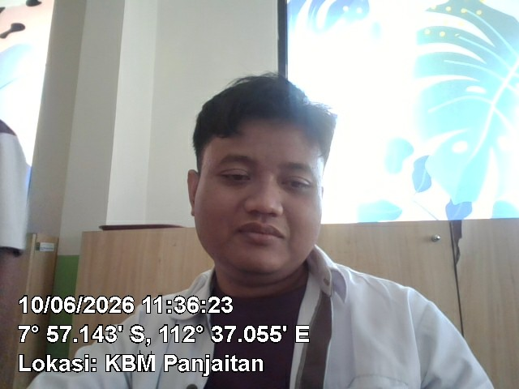

2. Dokumentasi Proses
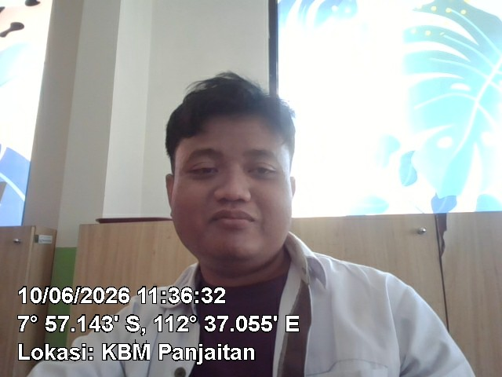

3. Dokumentasi After
